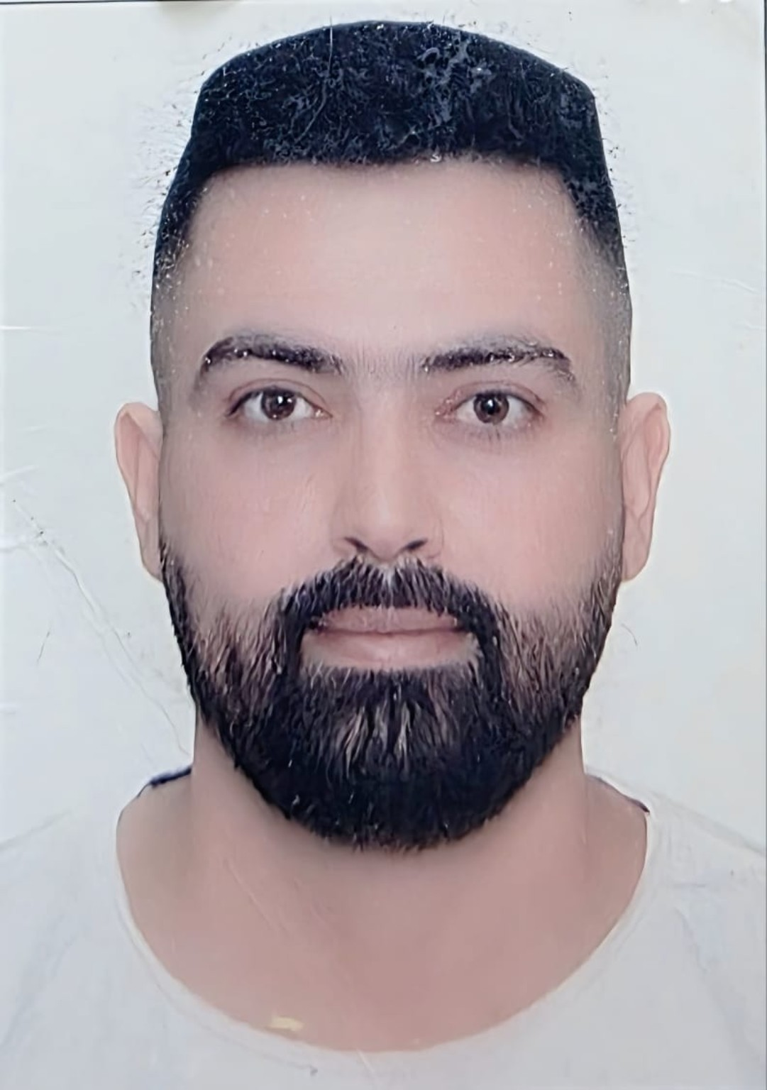
الاسم الثلاثي: علي جبار علي
التولد: 17/4/1989
الشهادة: بكالوريوس إنتاج حيواني (2012-2013)
الجامعة: جامعة ديالى / كلية الزراعة
الماجستير: ثروة حيوانية (2021-2022)
مكان الدراسة: جامعة ديالى / كلية الزراعة
رقم الهاتف: 07740344528
اlي: ali.j.a@uodiyala.edu.iq

Google Scholar: https://share.google/6O0TelSVR7oOUWJEv
Research Link: https://share.google/6gdCA9jT0hnASebNc

